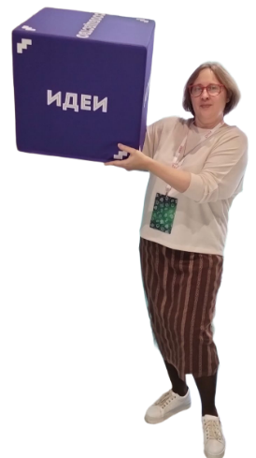
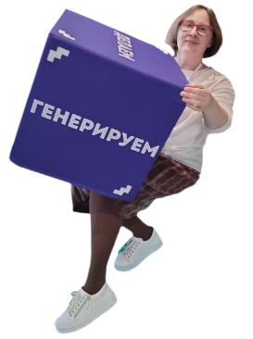
Сведения о качестве реализации Программы
««Прогулки с наставником»,
версия «Квантум: естественнонаучная вертикаль»»
Программа дополнительного образования ««Прогулки с наставником», версия «Квантум: естественнонаучная вертикаль»», успешно реализуется на основе сетевого наставничества, что соответствует современным требованиям к дополнительному образованию. Ключевым организационным достижением стало заключение договоров о сотрудничестве с ведущими вузами Волгограда (ВолГУ, ВолГАУ, ВГСПУ), научными учреждениями и предприятиями реального сектора экономики. (Таблица 1). Это обеспечивает участникам доступ к современной лабораторной базе, участие действующих учёных и преподавателей в образовательном процессе, а также связь учебных задач с актуальными отраслевыми вызовами. Для чёткой организации работы разработана дорожная карта реализации, включающая график занятий в университетских лабораториях, этапы погружения в исследовательскую деятельность и механизмы взаимодействия педагогов, школьников и наставников из ВУЗов (https://mousun.oshkole.ru/pages/33004.html, https://vk.ru/wall-26390314_2061, https://vk.ru/wall-26390314_2155 .
Таблица 1. Партнёры и их вклад в качество программы
Тип партнёра | Партнеры | Вклад в программу | Конкретные результаты
ВУЗ | ВолГУ, ВолГАУ, ВГСПУ  https://vk.ru/wall-26390314_2310  https://vk.ru/wall-26390314_2366 | Доступ к лабораториям, участие учёных, профориентация | Занятия по биоинженерии в ВолГУ; агрохимический анализ в ВолГАУ; ВГСПУ практика студентов как наставников  https://vk.ru/wall-26390314_2254 https://vk.ru/wall-26390314_2330https://vk.ru/wall-26390314_2346
Научные учреждения  НИИ, научные центры | ФНЦ агроэкологии РАН | Экспертиза, методики, наставничество | Индивидуальные консультации учёных-партнёров С.А. Сурагина, С.В Колмукиди, А.Н. Сарычев, Т.Н.Буруль (см. программу)  https://vk.ru/wall-26390314_2228 https://vk.ru/wall-26390314_2244 https://vk.ru/wall-26390314_2379
Предприятия реального сектора, | Агропредприятия | Отраслевые задачи, стажировки (перспектива) | Связь учебных задач с актуальными вызовами отрасли; планы стажировок для старшеклассников
Образовательные учреждения | Школы Кировского района, СЮН | Вовлечённость, охват участников | 56, 57, 59, 77, 100, 110, гимназии № 9, 10; Лицей № 10 и др.).  https://vk.ru/wall-26390314_2323  Интеграция с дошкольным звеном

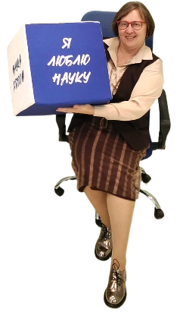
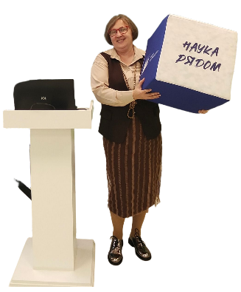
В профориентационном плане школьники осознают выбор траектории «Школа →Дополнительное образование - ВУЗ» или «школа – дополнительное образование → СУЗ → ВУЗ». Для педагогов программа обеспечивает методическую поддержку: они осваивают современные форматы обучения и получают доступ к университетским ресурсам. Студенты 1-го курса играют особую роль в программе как «переходные» наставники. Они проходят адаптацию к ВУЗовской среде через педагогическую практику: объясняют концепции с позиции недавнего ученика, (https://vk.ru/wall-26390314_2269 ).
ВУЗовские преподаватели, в свою очередь, тестируют инновационные методики в школьной аудитории, корректируют содержание лекций и практикумов с учётом обратной связи от школьников и педагогов, а также выявляют талантливых абитуриентов для будущих научных исследований.
В программе используются разнообразные форматы работы (Диаграмма1), (https://vk.ru/wall-26390314_2254,https://vk.ru/wall-26390314_2330https://vk.ru/wall-26390314_2346, https://vk.ru/wall-26390314_2323). Анализ образовательных результатов демонстрирует эффективность программы. Участники программы (как педагоги, так и учащиеся получают научно-исследовательский опыт, участвуя в реальных экспериментах представляя результаты на конкурсах, форумах, конференциях.
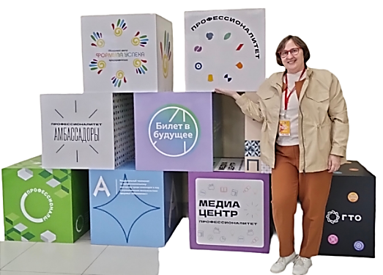
Программа уже доказала свою эффективность, но её сила — в масштабируемости: модель сетевого наставничества и баланса форматов легко переносится на новые территории и аудитории. Перспективы включают расширение партнёрств, цифровизацию, выход на другие районы Волгограда и углубление профориентационного блока. Программа была апробирована на Всероссийском конкурсе ««Проводники смыслов». (Прогулки с наставником, «Зеленый старт» - образовательная профориентационная миниэкскурсия» https://vk.com/wall-26390314_1665 https://vk.com/wall-26390314_1615) и на Всероссийском конкурсе «Зеленая премия» https://vk.com/wall-26390314_1680
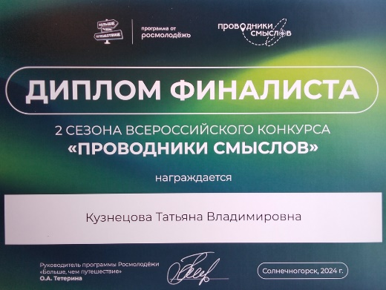
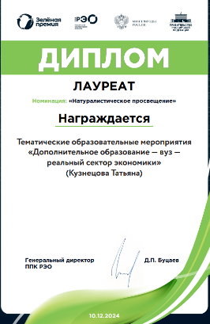

Таким образом, программа дополнительного образования ««Прогулки с наставником», версия «Квантум: естественнонаучная вертикаль»», демонстрирует высокое качество реализации благодаря системному сетевому взаимодействию, балансу теории и практики, вовлечённости ведущих учёных и педагогов, а также ориентации на реальные потребности региона (агросектор, экология). Полученные результаты подтверждают, что программа не только развивает естественнонаучный потенциал школьников, педагогов, но и формирует кадровый резерв для вузов и предприятий, обеспечивая преемственность образовательных траекторий. https://vk.ru/wall-26390314_2373 .

